ГОСТ 2.431-2002
МЕЖГОСУДАРСТВЕННЫЙ СТАНДАРТ
Единая система конструкторской документации

ПРАВИЛА ВЫПОЛНЕНИЯ ЧЕРТЕЖЕЙ
ИЗДЕЛИЙ ИЗ СТЕКЛА
Издание официальное
БЗ 7-2002/132
МЕЖГОСУДАРСТВЕННЫЙ СОВЕТ
ПО СТАНДАРТИЗАЦИИ, МЕТРОЛОГИИ И СЕРТИФИКАЦИИ
Минск
Предисловие
- РАЗРАБОТАН Всероссийским научно-исследовательским институтом стандартизации и сертификации в машиностроении (ВНИИНМАШ) Госстандарта России
ВНЕСЕН Госстандартом России
- ПРИНЯТ Межгосударственным советом по стандартизации, метрологии и сертификации (протокол № 20 от 6 ноября 2002 г.)
За принятие проголосовали:
Наименование государства | Наименование национального органа по стандартизации
Республика Армения Республика Беларусь Республика Казахстан Кыргызская Республика Республика Молдова Российская Федерация Республика Таджикистан Туркменистан  Украина | Армгосстандарт  Госстандарт Республики Беларусь  Госстандарт Республики Казахстан  Кыргызстандарт  Молдова- Стандарт  Госстандарт России  Таджикстандарт  Главгосслужба «Туркменстандартлары»  Госстандарт Украины

- Постановлением Государственного комитета Российской Федерации по стандартизации, метрологии и сертификации от 14 января 2004 г. № 10-ст межгосударственный стандарт ГОСТ 2.431—2002 введен в действие непосредственно в качестве государственного стандарта Российской Федерации с 1 июля 2004 г.
- ВВЕДЕН ВПЕРВЫЕ
© ИПК Издательство стандартов, 2004
Настоящий стандарт не может быть полностью или частично воспроизведен, тиражирован и распространен в качестве официального издания на территории Российской Федерации без разрешения Госстандарта России
Содержание
1 Область применения 1
2 Нормативные ссылки 1
3 Основные положения 1

МЕЖГОСУДАРСТВЕННЫЙ СТАНДАРТ
Единая система конструкторской документации
ПРАВИЛА ВЫПОЛНЕНИЯ ЧЕРТЕЖЕЙ ИЗДЕЛИЙ ИЗ СТЕКЛА
Unified system of design documentation.
Rules for making drawings of glass-ware
Дата введения 2004—07—01
- Область применения
Настоящий стандарт устанавливает правила выполнения чертежей изделий из стекла для всех отраслей промышленности.
Стандарт не распространяется на чертежи оптических изделий, выполняемых по ГОСТ 2.412.
- Нормативные ссылки
В настоящем стандарте использованы ссылки на следующие стандарты:
ГОСТ 2.109-73 Единая система конструкторской документации. Основные требования к чертежам
ГОСТ 2.305—68 Единая система конструкторской документации. Изображения — виды, разрезы, сечения
ГОСТ 2.306—68 Единая система конструкторской документации. Обозначения графические материалов и правила их нанесения на чертежах
ГОСТ 2.307—68 Единая система конструкторской документации. Нанесение размеров и предельных отклонений
ГОСТ 2.309—73 Единая система конструкторской документации. Обозначения шероховатости поверхностей
ГОСТ 2.313—82 Единая система конструкторской документации. Условные изображения и обозначения неразъемных соединений
ГОСТ 2.412—81 Единая система конструкторской документации. Правила выполнения чертежей и схем оптических изделий
- Основные положения
  - Рабочие чертежи изделий из стекла должны быть выполнены в соответствии с требованиями стандартов Единой системы конструкторской документации и настоящего стандарта.
  - В соответствии с ГОСТ 2.109 изделия из стекла изображают как непрозрачные.
  - Линии штриховки в сечениях изделий из стекла следует наносить в соответствии с ГОСТ 2.306.
Узкие площади сечений, ширина которых на чертеже не более 3 мм, допускается показывать зачерненными.
Издание официальное
  - При изображении на разрезах тонких стенок изделий из стекла их выполняют линиями толщиной в два раза больше толщины линии видимого контура (рисунки 1и 2).


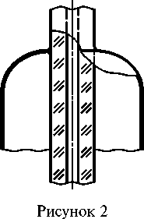
Рисунок 1

  - Если на сборочных чертежах изделий из стекла имеются нестеклянные детали, например металлические, то в разрезе применяют разные графические обозначения материалов (рисунок 3).
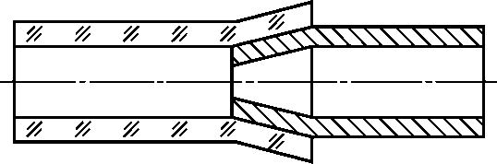

Рисунок 3

  - Фильтры из стеклянного наполнителя в сечении обозначают, как показано на рисунке 4.
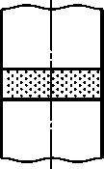

Рисунок 4

  - Место соединения деталей из стекла, выполненного оплавлением, в сечении изображают, как показано на рисунке 5.
  - Если детали из стекла склеивают, то место соединения и обозначение клееного соединения изображают по ГОСТ 2.313 (рисунок 6).
Требования к качеству соединения и марку клея указывают в технических требованиях чертежа.
  - На сборочных чертежах съемные составные части (например пробки, краны) в разрезе изображают условно с зазором (рисунки 7и 8).

Рисунок 5
Рисунок 6
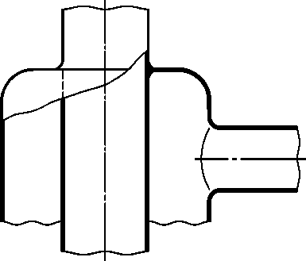

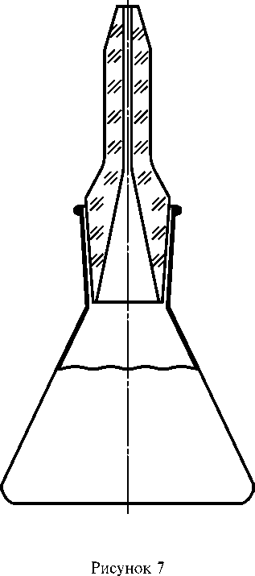
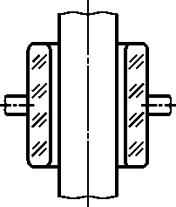

  - Концы трубок из стекла должны всегда изображаться в разрезе (сечении) (рисунок 9).
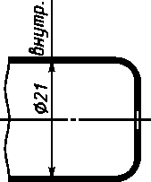

Рисунок 9

  - Спиральные трубки из стекла на виде или разрезе допускается изображать упрощенно, как показано на рисунках 10и 11.
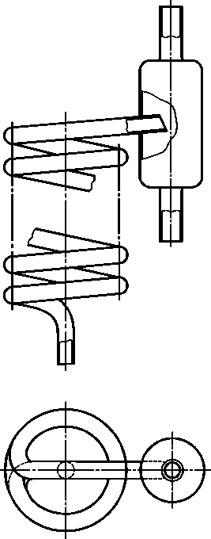
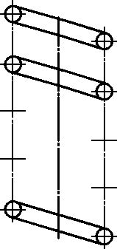
Рисунок 10

Рисунок 11

  - Если конические или сферические элементы стеклянных соединений должны быть притертые, то в технических требованиях этих деталей должно быть указание о совместной обработке.

На деталях должна быть соответствующая маркировка, например обозначение совместно обрабатываемой детали (рисунок 12).
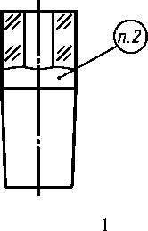
2 Маркировать - АБВГ.ХХХХХХ.005
Рисунок 12
  - Размеры и предельные отклонения на чертежах изделий из стекла следует наносить по ГОСТ 2.307, за исключением случаев, указанных в 3.14 и 3.15.
  - На цилиндрических (конических) тонкостенных деталях из стекла указывают только наружный диаметр, как показано на рисунке 13.
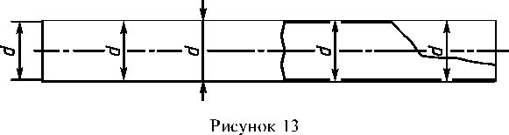

При необходимости на изображении таких деталей указывают толщину стенки, как показано на рисунке 14.
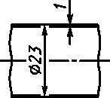
Рисунок 14

  - В случае, если на цилиндрической тонкостенной детали из стекла указан только внутренний диаметр, то около размера обязательно добавляют слово «внутр.» (рисунок 9).
  - Размеры отдельных элементов сложных изображений изделий из стекла, как правило, наносят на выносных элементах (ГОСТ 2.305), при этом допускается соответствующее место на основном изображении не отмечать окружностью (овалом), как показано на рисунке 15.
  - На изделиях из стекла обозначение шероховатости поверхностей по ГОСТ 2.309 указывают, при необходимости, только на обработанных поверхностях (шлифованных, притертых, травленых и т.п.).

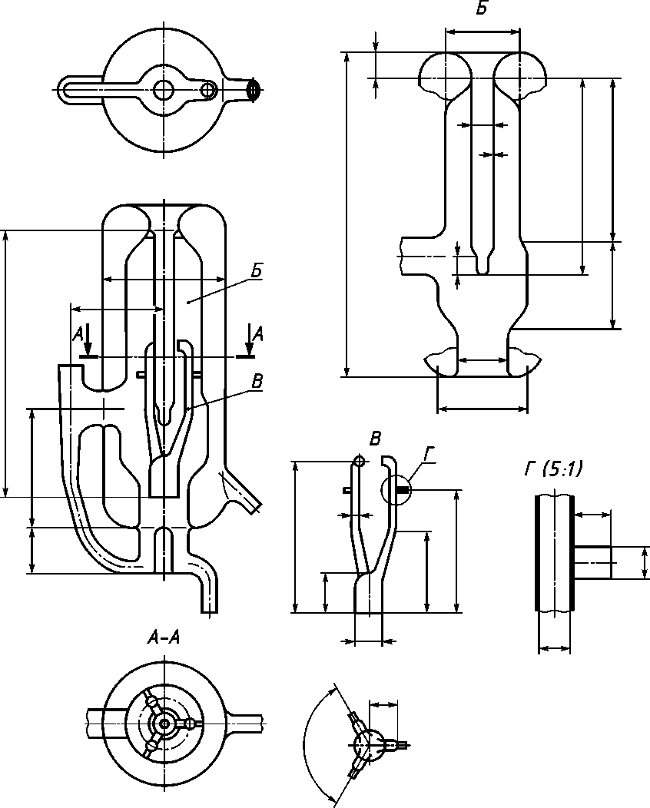
Рисунок 15

  - В технических требованиях чертежа детали из стекла, как правило, указывают требования к материалу готовой детали (допустимость наличия пузырей, свищей, включений, дымки, мошки и др.) и, при необходимости, требования к изготовлению, маркировке.

ОКСТУ 0002
Т52
ОКС 01.100
УДК 744.4:006.354
Ключевые слова: изделия из стекла, правила выполнения чертежей
Редактор Р.Г. Говердовская
Технический редактор В.Н. Прусакова
Корректор Е.Д.Дульнева
Компьютерная верстка Е.Н. Мартемьяновой
Изд. лиц. № 02354 от 14.07.2000. Сдано в набор 27.01.2004. Подписано в печать 10.02.2004. Усл. печ. л. 1,40.
Уч.-изд. л. 0,60. Тираж 560 экз. С 790. Зак. 165.
ИПК Издательство стандартов, 107076 Москва, Колодезный пер., 14.
http://www.standards.ru e-mail: info@standards.ru
Набрано в Издательстве на ПЭВМ
Отпечатано в филиале ИПК Издательство стандартов — тип. «Московский печатник», 105062 Москва, Лялин пер., 6.
Плр № 080102

